
Manual de Usuario — Catálogo Digital Tynor
Guía Operativa y de Administración para Kioscos Táctiles y Dispositivos Móviles (Versión 2.0)

1. Descripción General y Ruta de Acceso
Se genera una nueva solución interactiva para la exhibición, consulta clínica y cotización electrónica de productos ortopédicos y de biomecánica de la marca Tynor. Esta herramienta está diseñada para operar tanto en kioscos táctiles de punto de venta como en navegadores web y dispositivos móviles (PWA).
Para ello, se establece la siguiente ruta de acceso al catálogo:
Ruta de Acceso Web / Kiosco: Navegador --> https://catalogotyn.vercel.app
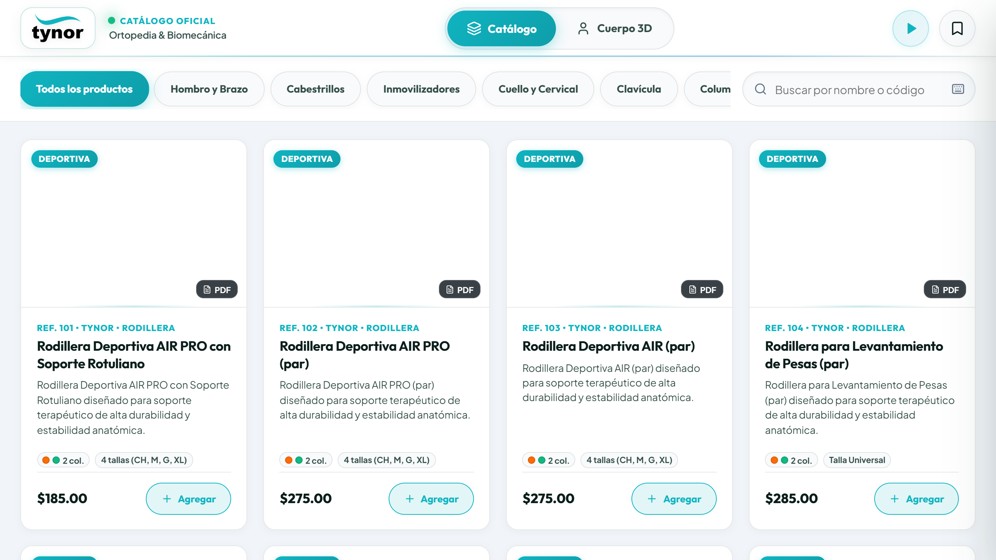
Fig. 1. Pantalla Principal del Catálogo Oficial Tynor
Una vez se realice el acceso al sistema, se mostrará la pantalla principal ilustrada en la Figura 1, la cual contiene los siguientes elementos operativos:
Item | Descripción
Identidad Corporativa (Logo) | Ubicado en el margen superior izquierdo. Muestra el logotipo oficial Tynor y resguarda el trigger táctil oculto de acceso al Panel de Administración.
Selector de Vistas (Tabs) | Permite alternar entre la vista de 'Catálogo' general y el modelo anatómico 'Cuerpo 3D' con un solo toque.
Buscador Inteligente | Barra predictiva con teclado en pantalla integrado que filtra instantáneamente por código SKU (ej. L03, 101, A01), nombre comercial o término clínico.
Píldoras de Categorías | Barra de filtros horizontales con categorías como Inmovilizadores, Rodilleras, Tobillo, Cuello, Columna/Lumbar, etc.
Tarjeta de Producto (Card) | Presenta la fotografía clínica del artículo, código de referencia, marca, línea, tallas disponibles, precio oficial 2026 y botón '+ Agregar' directo.
Botón Modo Demo (Play) | Inicia la secuencia de demostración interactiva / salvapantallas para exposiciones y puntos de venta.
Botón Lista de Deseos | Icono de marcador en la esquina superior derecha que despliega el cajón lateral con el pedido acumulado y cotización.

2. Exploración Clínica y Filtro Anatómico 3D
Al pulsar la pestaña 'Cuerpo 3D' en la barra superior, el sistema despliega el modelo anatómico humano interactivo. Esta función permite a médicos, fisioterapeutas y clientes localizar soluciones ortopédicas de acuerdo con la zona anatómica o articulación afectada.
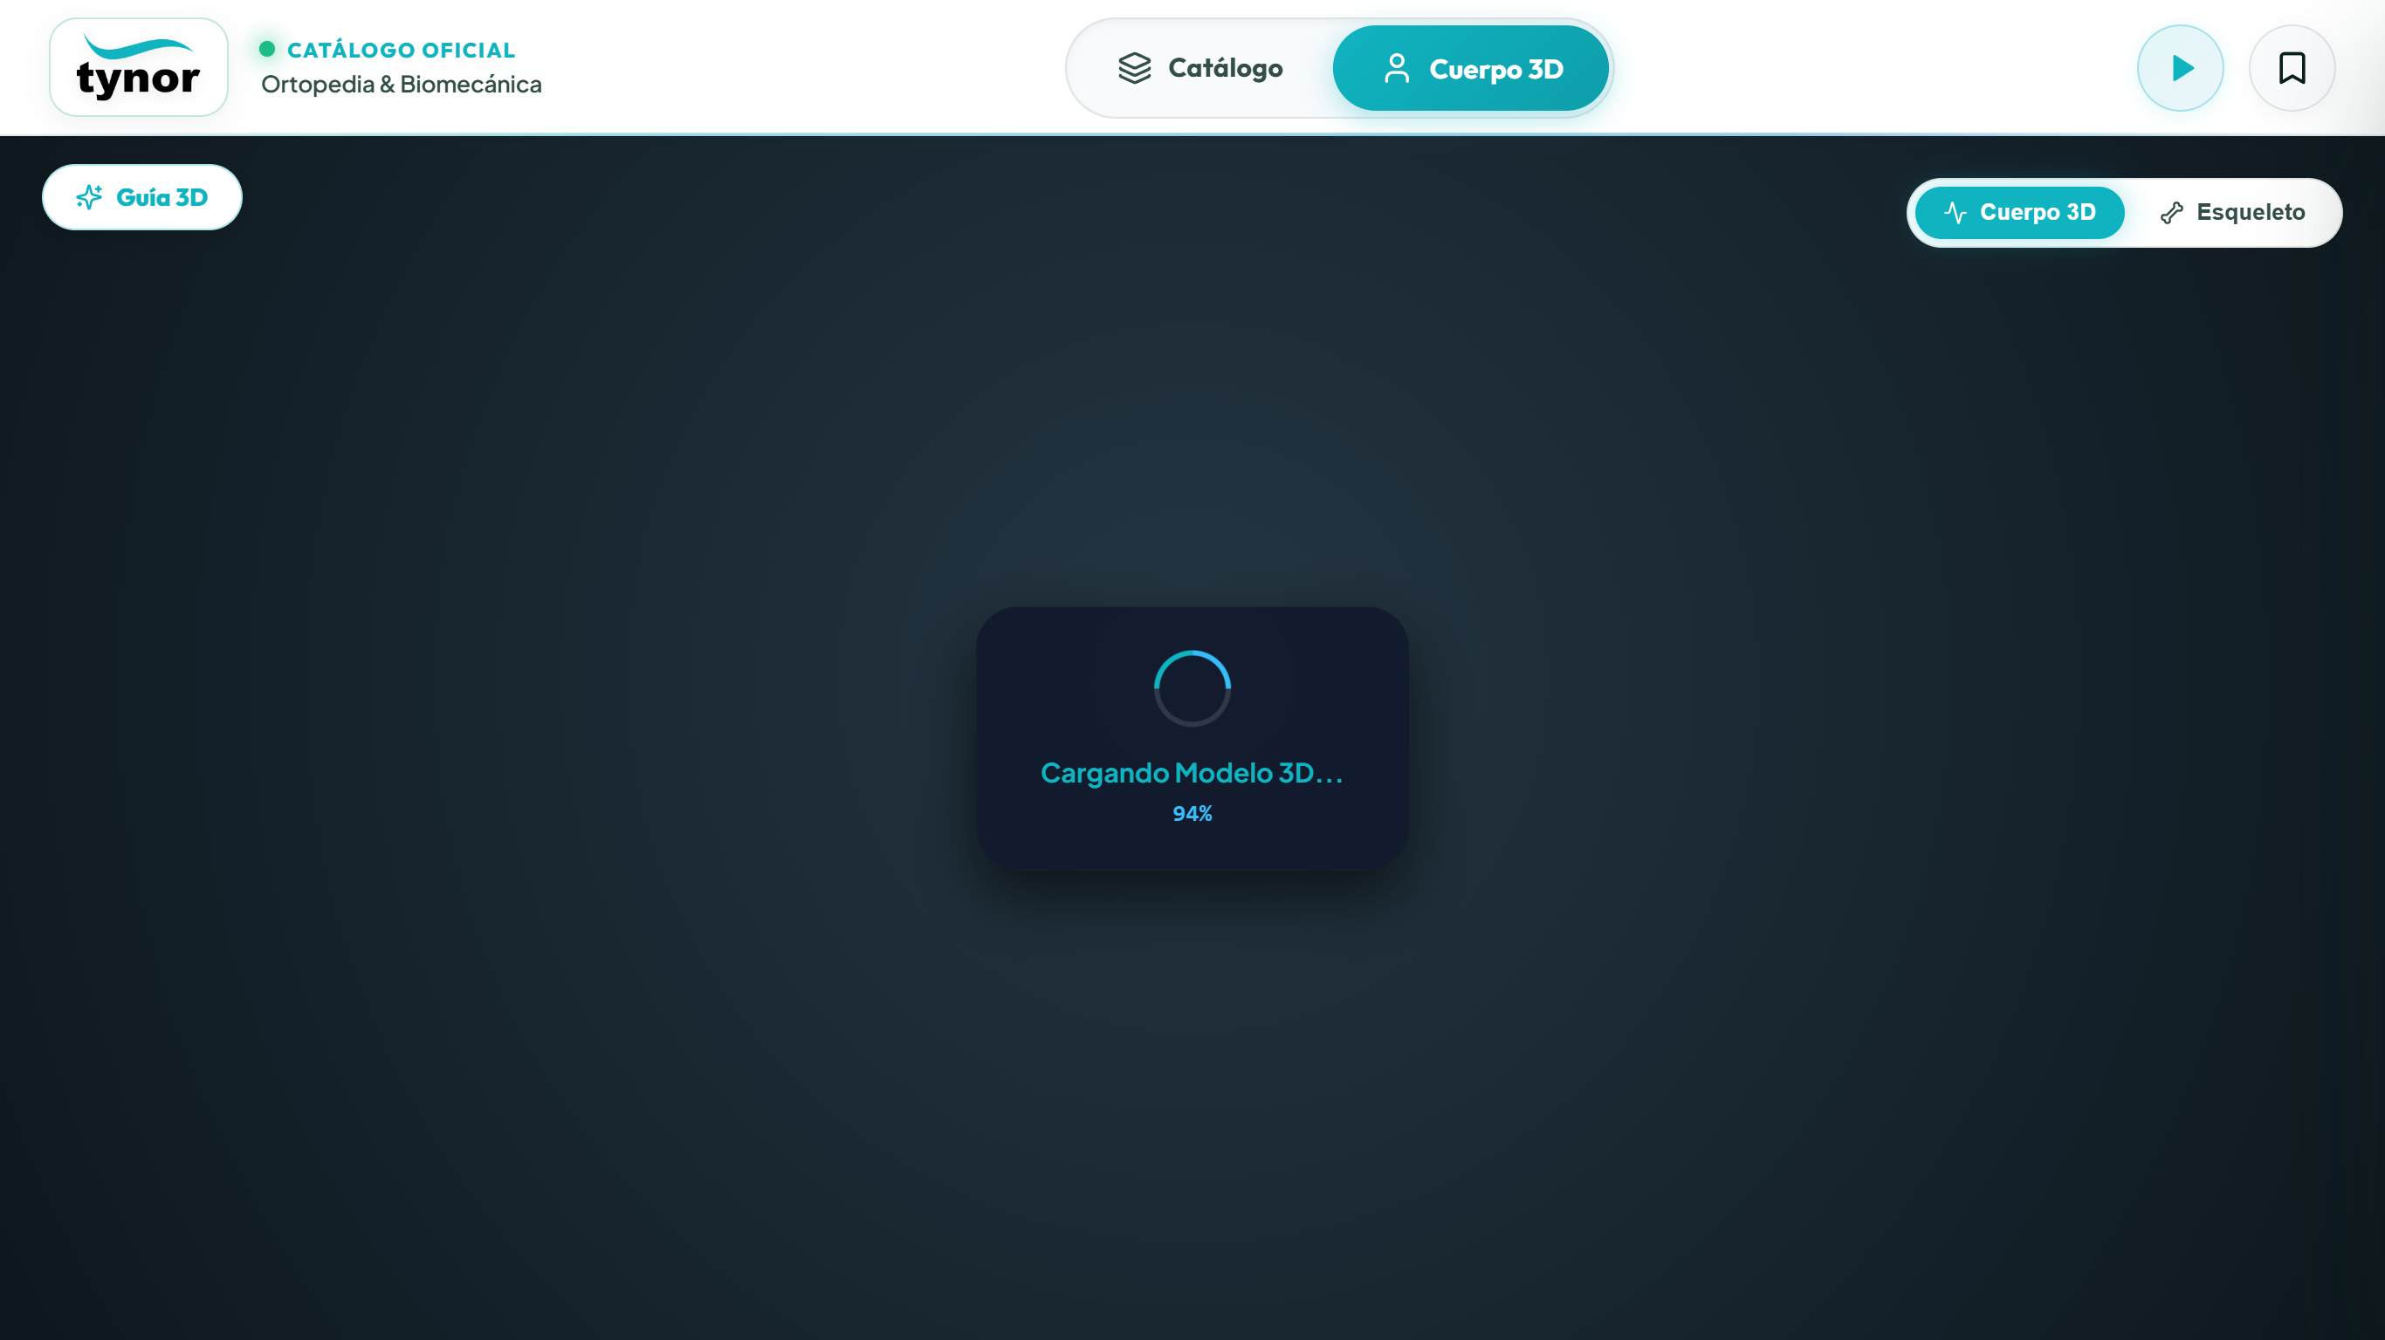
Fig. 2. Vista de Selección Anatómica 3D
La vista anatómica tridimensional cuenta con los siguientes componentes:
Item | Descripción
Modelo Anatómico Humano | Representación gráfica tridimensional que modela la estructura músculo-esquelética de cuerpo completo.
Puntos de Interacción (Hotspots) | Zonas activas táctiles situadas en: Cuello/Cervical, Hombro/Brazo, Muñeca/Mano, Columna/Lumbar, Rodilla y Tobillo/Pie.
Filtrado Articular Inmediato | Al tocar un punto anatómico, el sistema filtra de manera automática todos los productos ortopédicos diseñados específicamente para dicha articulación.
Botón Volver al Catálogo | Permite regresar a la cuadrícula general de productos conservando las selecciones y preferencias establecidas.

3. Ficha Técnica y Configurador de Medidas / Variantes
Al seleccionar cualquier producto de la rejilla, se abre la ventana modal de detalle clínico. En esta sección se configuran las combinaciones de tallas, colores y número de piezas requeridas, calculándose el costo de forma dinámica según las tarifas oficiales 2026.
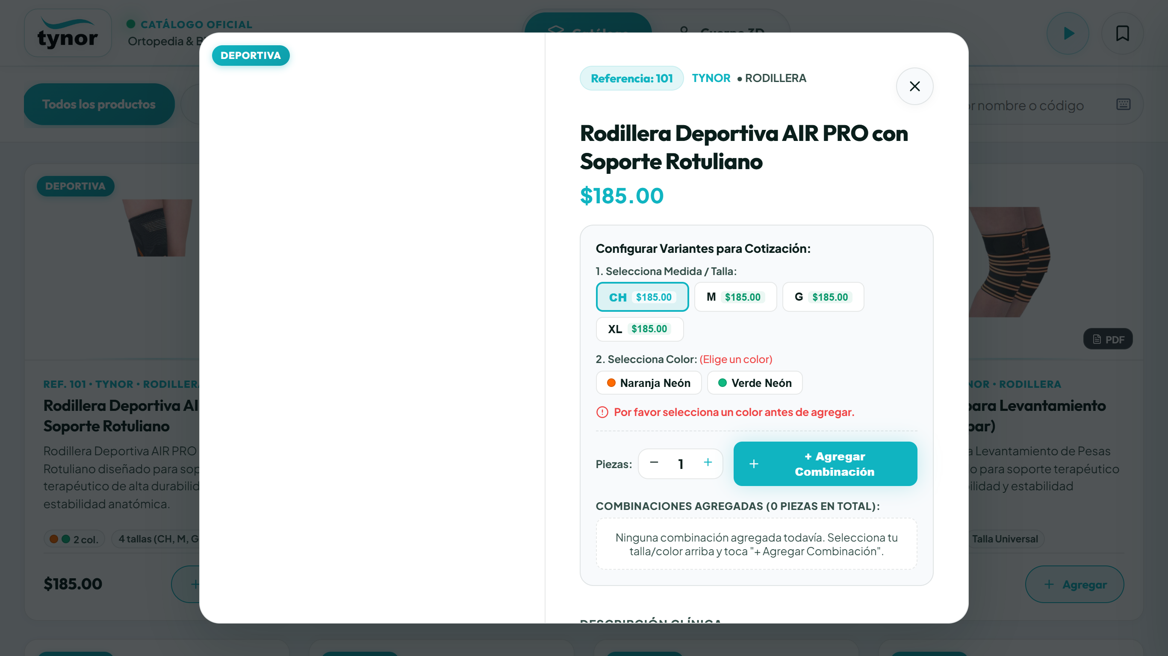
Fig. 3. Ficha Técnica y Configurador de Variantes por Medida
Los controles y elementos disponibles en la ficha de producto se detallan a continuación:
Item | Descripción
Encabezado y Código SKU | Muestra el código oficial (ej. L03), marca (Tynor / Athlon / Medivaric) y categoría clínica.
Visualizador de Precios Dinámicos | Muestra el importe del producto. Si el artículo posee precios diferenciados por talla (ej. CH|M|G a $225 y XL|XXL a $240), el precio se actualiza en tiempo real al tocar cada medida.
Selector de Medida / Talla | Botones ergonómicos táctiles con indicador de costo individual cuando la talla posee una tarifa especial.
Selector de Color (Línea AIR PRO) | Opciones cromáticas (ej. Naranja Neón, Verde Neón, Gris o Negro) con muestra visual de color.
Contador de Piezas (+ / -) | Controles rápidos para definir la cantidad exacta de unidades para la combinación seleccionada.
Botón '+ Agregar Combinación' | Añade la combinación específica (talla + color + piezas) al listado de variantes de la cotización.
Lista de Combinaciones Agregadas | Muestra el resumen de todas las variantes añadidas con botones para ajustar cantidad o eliminar filas individuales.
Subtotal Dinámico del Producto | Cálculo matemático en tiempo real que multiplica cada variante por su tarifa de medida correspondiente.
Descripción Clínica y Usos | Detalle de indicaciones médicas, certificaciones y propiedades biomecánicas del dispositivo.
Botón 'Ficha Técnica PDF' | Abre y permite consultar el documento técnico en PDF oficial avalado por el fabricante.
Botón 'Agregar a cotización' | Consolida las combinaciones seleccionadas y las envía al cajón de Mi Lista de Deseos.

4. Cajón 'Mi Lista de Deseos' y Precotización
Al tocar el botón de marcador en la barra superior, se despliega el cajón lateral 'Mi Lista de Deseos'. En este panel se agrupan todos los modelos seleccionados, el desglose pormenorizado de variantes y el cálculo total del pedido.
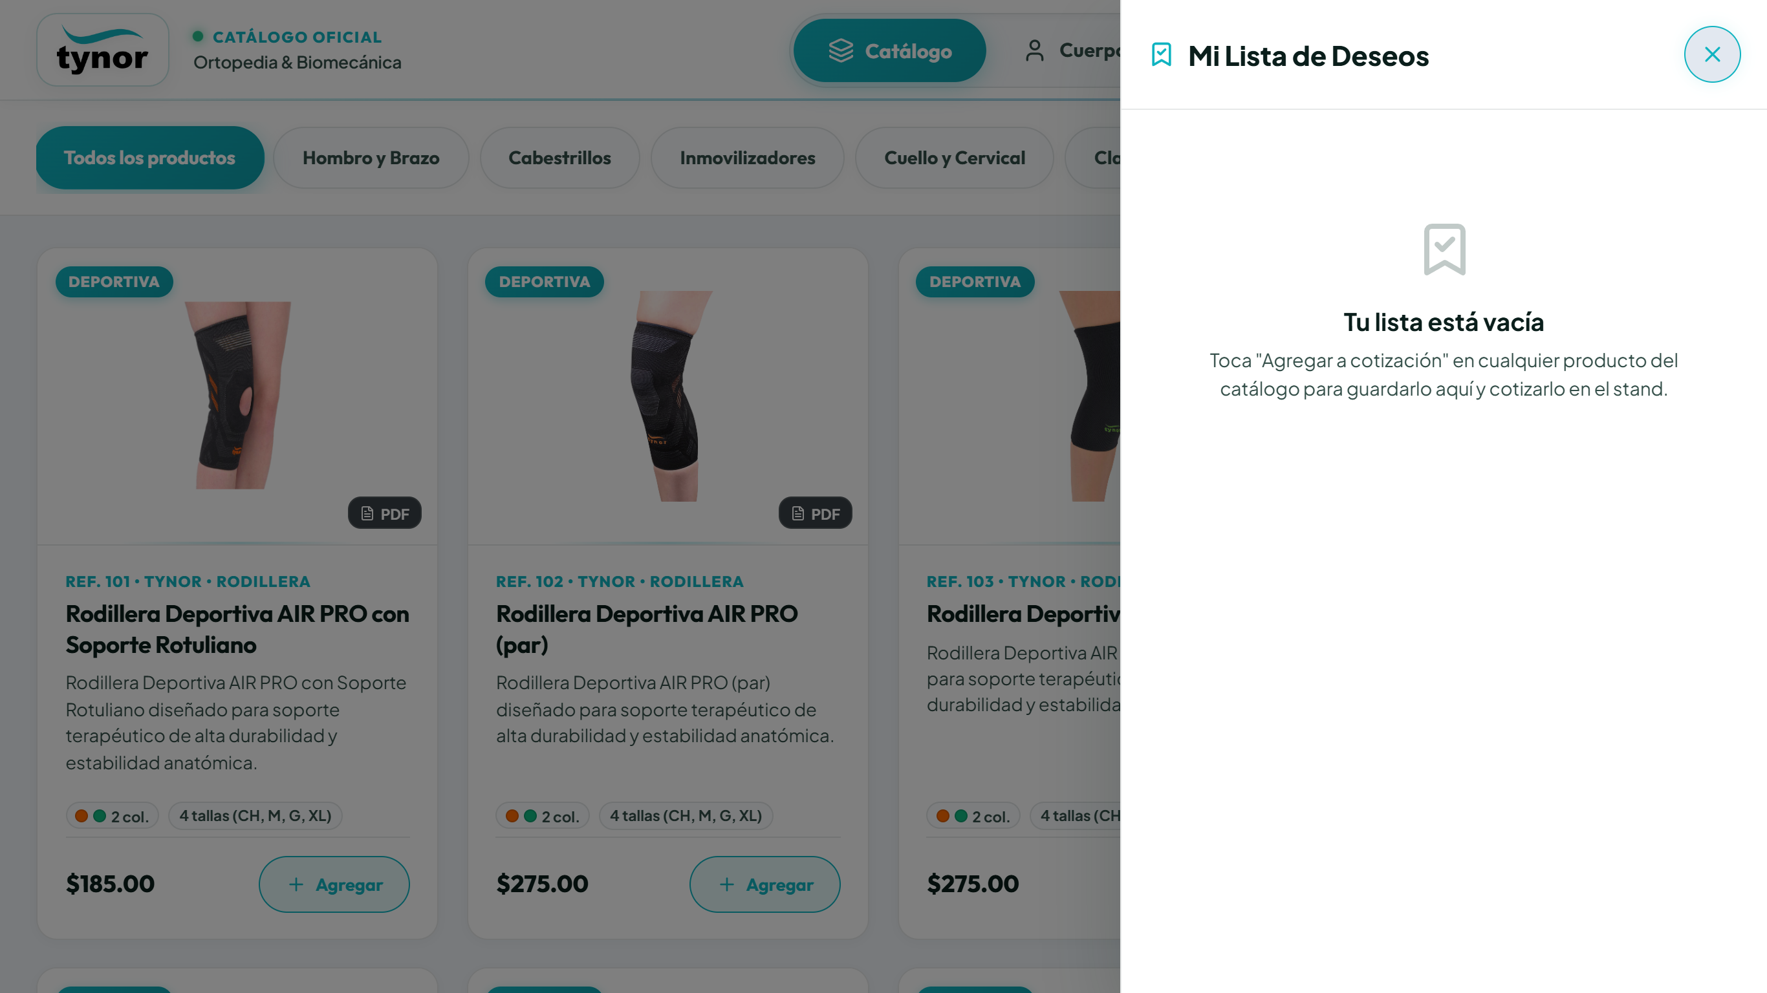
Fig. 4. Cajón Lateral "Mi Lista de Deseos"
La lista de deseos cuenta con los siguientes campos y acciones:
Item | Descripción
Total de Artículos y Modelos | Conteo total de piezas acumuladas y número de modelos distintos en el pedido.
Suma Total Estimada | Monto consolidado en Pesos Mexicanos (MXN) calculado con base en las tarifas oficiales 2026 por talla.
Desglose por Producto | Tarjeta por cada artículo con fotografía, código, nombre y bloque de variantes solicitadas.
Selector de Asesor Comercial | Menú desplegable para fijar o seleccionar el asesor comercial responsable que atenderá la cotización.
Botón 'Enviar Pedido a WhatsApp' | Cierra automáticamente el drawer y abre el código QR para transferir la cotización al celular.
Botón 'Mandar a Correo' | Abre el diálogo para remitir la cotización vía correo electrónico institucional al cliente y al asesor.
Botón 'Vaciar Lista' | Limpia la totalidad de los artículos de la lista de deseos para comenzar una nueva cotización.

5. Generación de Código QR y Auto-Descarga Móvil
Al pulsar el botón 'Enviar Pedido a WhatsApp', el sistema oculta el drawer y genera un Código QR interactivo en el centro de la pantalla. El cliente únicamente debe escanear el código con la cámara de su teléfono inteligente para recibir el documento oficial sin requerir impresiones en papel.
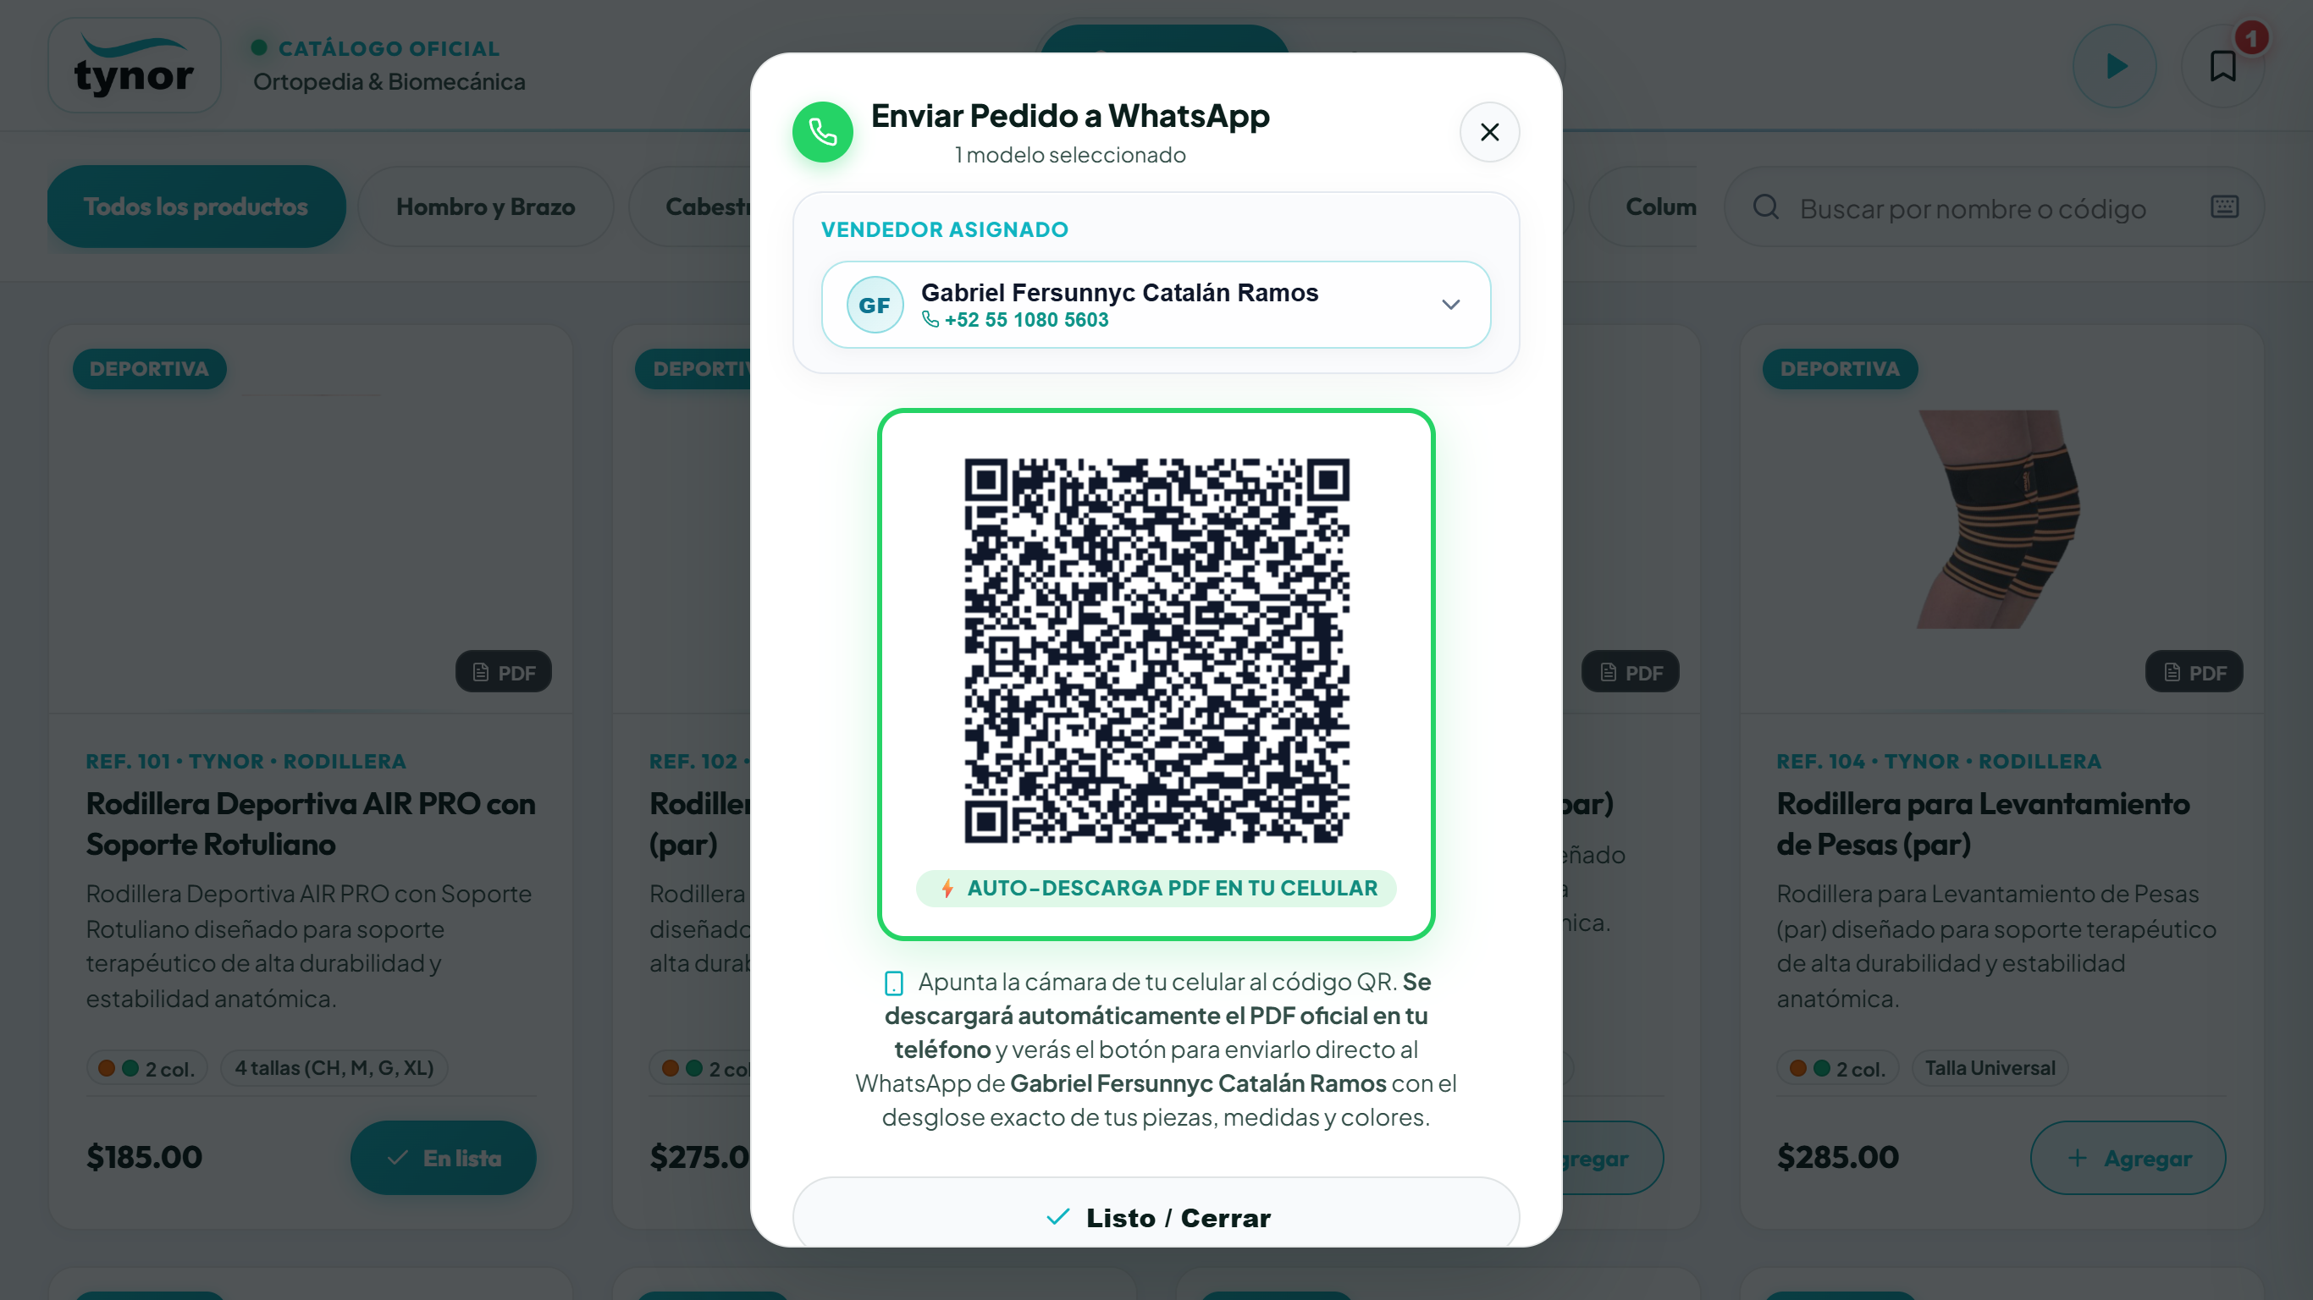
Fig. 5. Código QR Interactivo para Celular y WhatsApp
Los elementos presentes en el diálogo de Código QR son:
Item | Descripción
Código QR Dinámico | Generado en alta resolución. Contiene los parámetros encriptados de la cotización completa.
Insignia 'Auto-Descarga PDF en tu Celular' | Aviso visual que garantiza que el archivo oficial se descargará de forma inmediata en el teléfono.
Asesor Asignado | Muestra el nombre completo y teléfono del asesor de ventas al cual se enviará el pedido.
Instrucciones Paso a Paso | Indicaciones concisas para abrir la cámara de cualquier celular (iOS o Android) y vincular la orden.

6. Experiencia del Cliente en Smartphone y Envío a WhatsApp
Una vez escaneado el código QR, el dispositivo móvil del cliente abre de forma automática la página de cotización personalizada. En segundo plano, se fuerza la descarga nativa del PDF oficial con membrete institucional, evitando bloqueos de visualización en navegadores móviles (Safari iOS / Chrome Android).
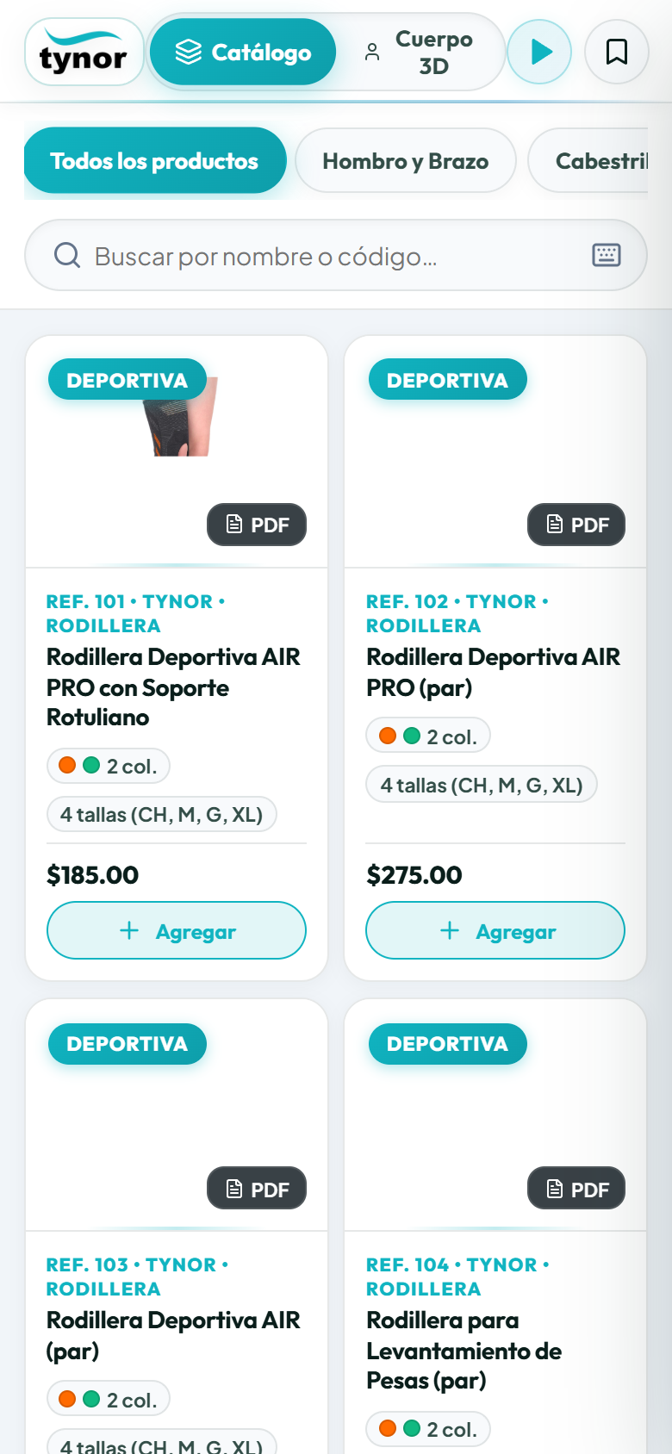
Fig. 6. Vista del Cliente en Celular y Descarga de Cotización
La interfaz móvil para el cliente ofrece las siguientes funciones:
Item | Descripción
Estado de Descarga | Aviso en vivo confirmando que el PDF oficial se ha guardado en la carpeta de descargas del dispositivo.
Resumen Comercial | Presenta el asesor responsable, cantidad total de piezas e importe global estimado.
Desglose de Variantes | Lista limpia de las piezas cotizadas especificando medida (talla) y color.
Botón 'Enviar Precotización por WhatsApp' | Abre la aplicación WhatsApp en el móvil con el chat directo del asesor y un saludo formal pre-redactado para adjuntar el PDF descargado.
Botón 'Descargar PDF ahora' | Disparador de respaldo en caso de que el navegador del cliente tenga bloqueadas las descargas automáticas.

7. Modo Demostración de Pantalla (Attract Mode)
El sistema cuenta con un Modo Demostración de Pantalla diseñado para stands de exhibición, congresos médicos y tiendas comerciales. Puede iniciarse manualmente tocando el botón 'Play' en la barra superior o configurarse para activarse automáticamente tras un periodo de inactividad.
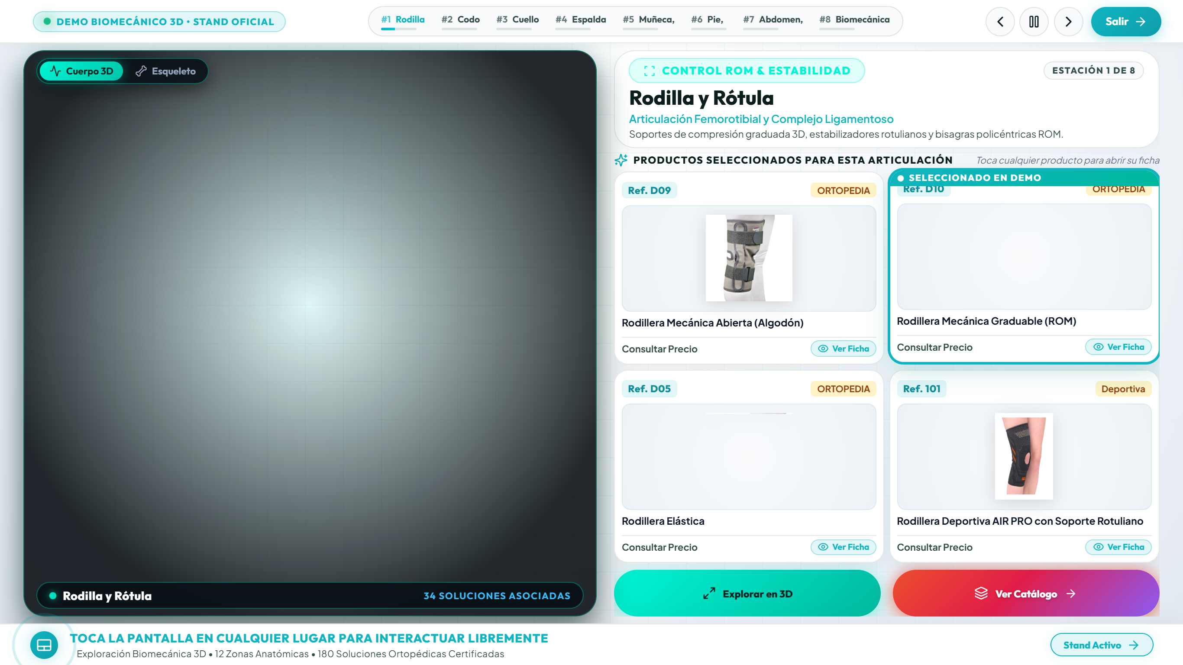
Fig. 7. Modo Demostración de Pantalla Interactivo
Características del Modo Demostración:
Item | Descripción
Rotación de Banners Institucionales | Exhibe gráficos de alta calidad con las líneas Tynor Ortopedia, Deportiva, Athlon y Medivaric.
Productos Destacados en Vivo | Muestra carruseles con dispositivos ortopédicos estrella y especificaciones clave.
Reactivación al Toque | Al tocar cualquier parte de la pantalla, el sistema abandona el salvapantallas y regresa instantáneamente al catálogo.

8. Panel de Administración y Configuración Centralizada
El catálogo cuenta con un Panel de Administración centralizado en pantalla completa que permite gestionar de manera integral el catálogo de productos, las tarifas dinámicas por talla, la identidad visual de la marca y las pasarelas de correo emisor.
Este panel opera bajo un protocolo de seguridad discreto diseñado para quioscos públicos y puntos de venta desatendidos, impidiendo que usuarios no autorizados modifiquen la información clínica o comercial.

8.1 Procedimiento de Acceso Oculto y NIP de Seguridad (9824)
Para acceder al panel administrativo, siga cualquiera de los siguientes dos métodos táctiles sobre el logotipo institucional ubicado en la esquina superior izquierda de la pantalla:
• Método A (Triple Clic Rápido): Pulse 3 veces consecutivas sobre el logotipo en un lapso menor a 700 ms.
• Método B (Pulsación Prolongada): Mantenga presionado el logotipo durante 2.5 segundos continuos.
El sistema desplegará inmediatamente la ventana modal de autenticación segura ilustrada en la Figura 8.1:
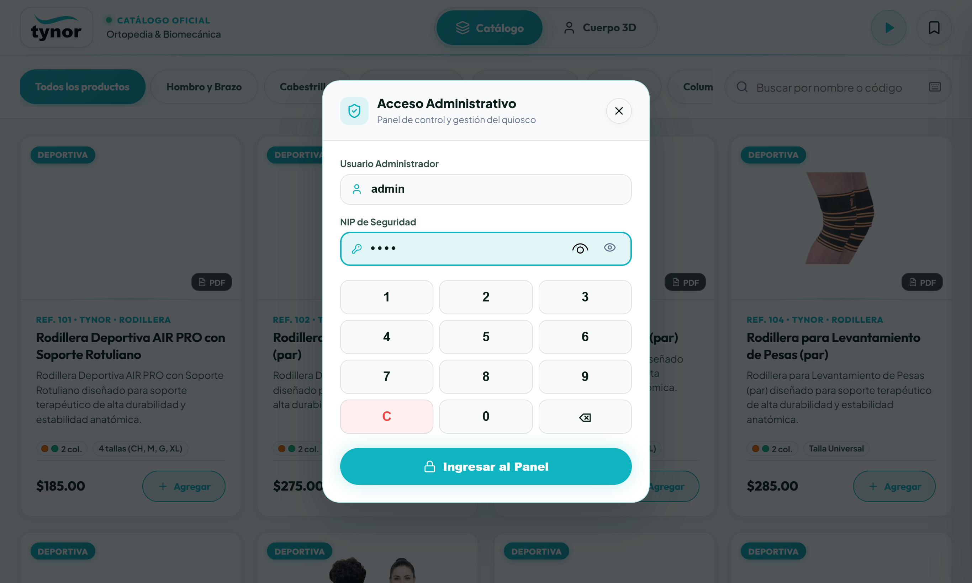
Fig. 8.1. Ventana de Autenticación de Administrador (NIP 9824)
Las credenciales oficiales predeterminadas para ingresar son:
Parámetro de Acceso | Valor Predeterminado / Descripción
Usuario Administrador | admin (viene precargado en el campo de texto).
NIP de Acceso Oficial | 9824 (código numérico de seguridad requerido).
Teclado Numérico Táctil | Permite ingresar el NIP directamente en pantallas táctiles sin requerir teclado físico.
Botón de Visibilidad (Ojo) | Alterna entre ocultar el NIP o visualizarlo en texto claro para verificarlo.
Botón 'Ingresar al Panel' | Valida las credenciales ingresadas y concede acceso al panel de administración en pantalla completa.

8.2 Gestión del Catálogo de Productos (Pestaña 'Productos')
Una vez dentro del panel, la primera pestaña ('Productos') despliega la base de datos completa de los 180 productos del catálogo. Ofrece un buscador en tiempo real, contador de artículos y controles rápidos de edición y eliminación.
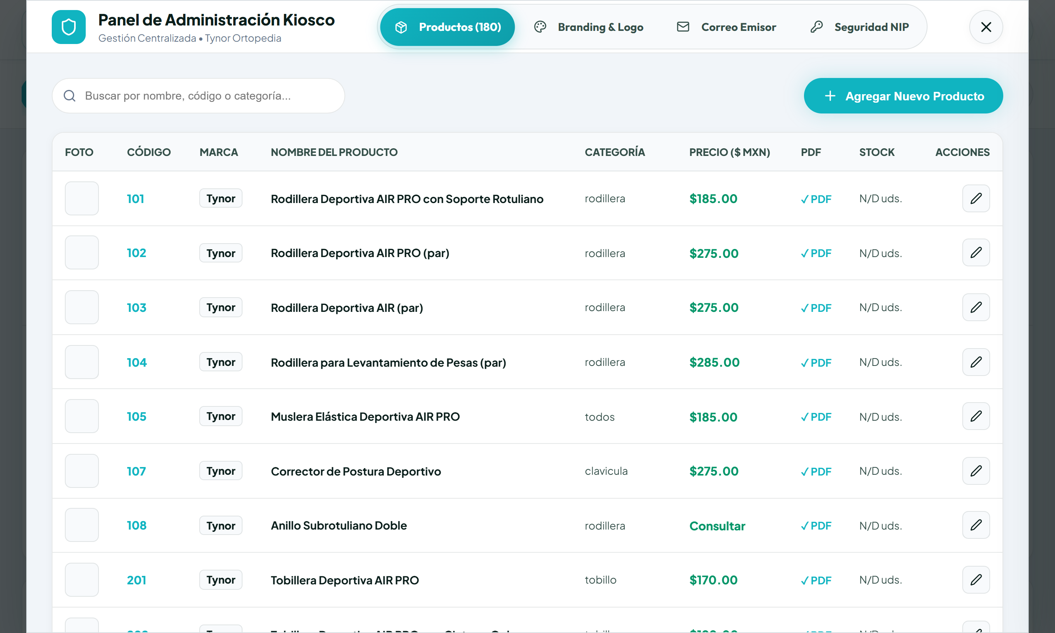
Fig. 8.2. Pestaña de Productos: Tabla de Control y Búsqueda
La tabla de gestión de productos proporciona los siguientes componentes:
Elemento / Control | Descripción Operativa
Contador de Productos | Indica el número total de artículos disponibles en la base de datos en tiempo real (180 productos).
Buscador en Tiempo Real | Filtra la tabla al instante por código SKU, nombre clínico o categoría médica.
Botón '+ Nuevo Producto' | Abre el formulario completo para dar de alta un nuevo dispositivo ortopédico.
Columna Referencia / Código | Identificador único del producto (ej. L03, 101, A01, D55).
Columna Nombre y Marca | Nombre comercial completo del producto y su línea (Tynor Ortopedia, Deportiva, Athlon, Medivaric).
Columna Precio y Stock | Muestra la tarifa base oficial y el número de unidades disponibles en el inventario del quiosco.
Botón 'Editar' | Abre el formulario para actualizar precios, tallas, fichas técnicas y fotos del producto.
Botón 'Eliminar' | Solicita el NIP de confirmación (9824) para eliminar un producto de forma segura evitando pérdidas accidentales.

8.3 Formulario de Producto y Editor de Precios por Talla (priceBySize)
Al pulsar el botón 'Nuevo Producto' o 'Editar', se despliega el formulario integral del artículo. En esta sección se introdujo el Editor Interactivo de Precios por Medida / Talla (priceBySize), el cual soluciona las variaciones de costo en tallas grandes o especiales (ej. Faja L03 donde CH|M|G cuestan $225 y XL|XXL cuestan $240).
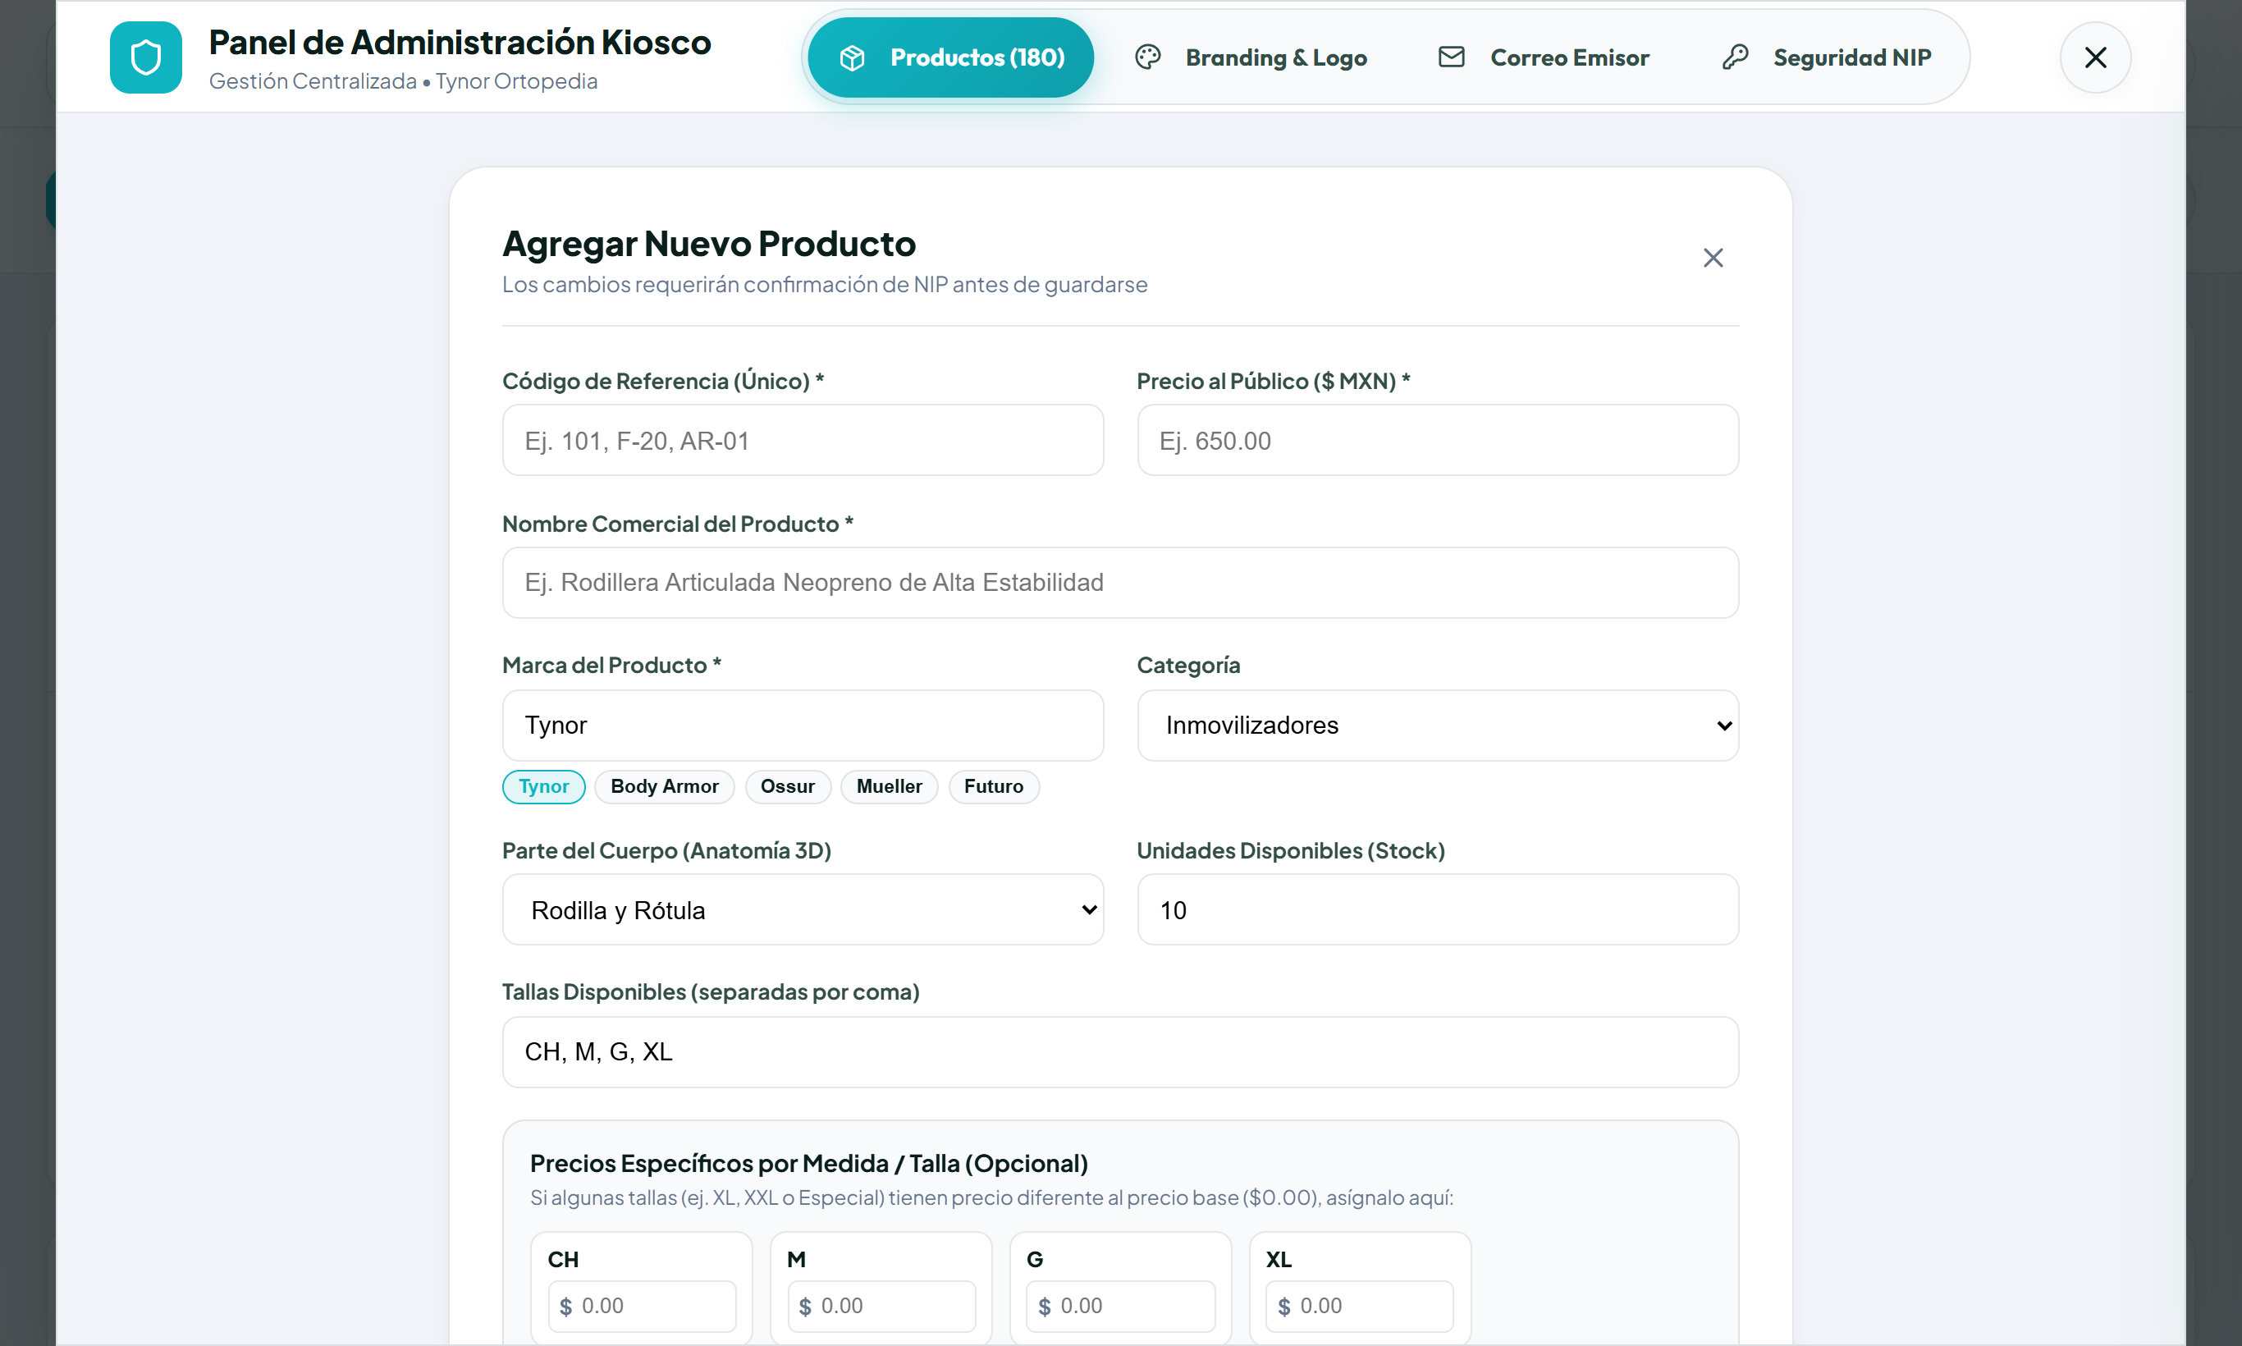
Fig. 8.3. Formulario de Edición de Producto y Editor de Precios por Talla
Los campos y controles del formulario de producto se detallan a continuación:
Campo / Sección | Instrucciones de Llenado / Función
Código de Referencia (SKU) | Obligatorio. Código oficial de catálogo (ej. L03, A11, 101).
Precio Base ($ MXN) | Tarifa regular del artículo. Se utiliza automáticamente para todas las tallas estándar.
Nombre del Producto | Nombre clínico descriptivo oficial (ej. Faja Abdominal).
Marca / Línea | Selector de marca: Tynor, Deportiva, Athlon o Medivaric.
Categoría Médica | Clasificación clínica (Inmovilizadores, Rodilleras, Tobillo, etc.).
Parte del Cuerpo (Anatomía 3D) | Vincula el producto con el modelo 3D (rodilla, hombro, cuello, columna/lumbar, tobillo, etc.).
Stock Disponible | Número de piezas físicas en existencia.
Tallas Disponibles | Lista separada por comas (ej. CH, M, G, XL, XXL o Universal).
Editor de Precios por Talla (priceBySize) | Al escribir las tallas, se genera una cuadrícula interactiva. Si una talla (ej. XL o XXL) tiene un costo superior al precio base, capture su importe específico aquí. Si se deja en blanco o se presiona '✕', asume el precio base.
Ficha Técnica PDF | Permite habilitar la casilla 'Incluye PDF' y presionar 'Subir Archivo PDF' para adjuntar el folleto técnico oficial.
Carga de Imagen (WebP) | Permite subir una nueva fotografía clínica. El sistema la comprime automáticamente a formato WebP optimizado para no saturar la memoria.
Colores y Descripción Clínica | Configuración de muestras cromáticas, descripción técnica, indicaciones de uso y características ergonómicas.

8.4 Personalización de Marca (Pestaña 'Branding & Logo')
La pestaña 'Branding & Logo' permite adaptar la identidad corporativa del catálogo en tiempo real. Esta función es ideal para personalizar la pantalla con la identidad de distribuidores, farmacias aliadas o stands temáticos sin necesidad de alterar el código fuente.
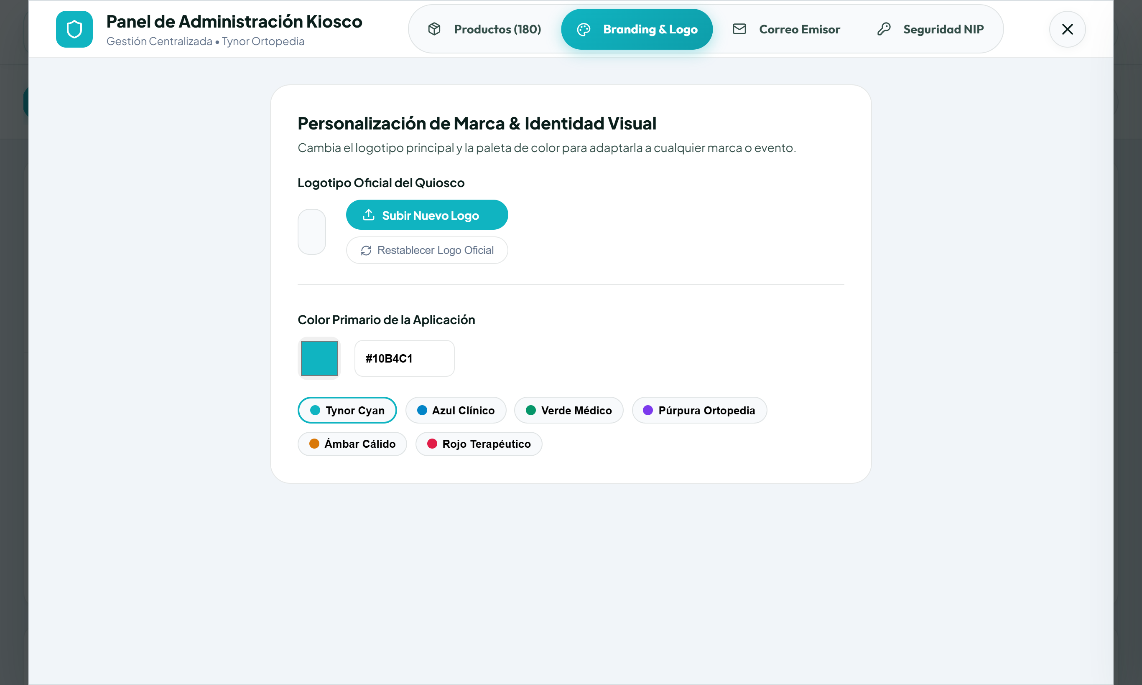
Fig. 8.4. Módulo de Branding: Logotipo y Color Institucional
Opciones de configuración de marca:
Item | Descripción
Subir Archivo de Logotipo | Permite cargar una imagen PNG o SVG transparente para reemplazar el logo de la cabecera.
URL de Logotipo Externo | Permite especificar un enlace directo a un logotipo alojado en la nube.
Selector de Color Primario | Control interactivo de color (HEX) para ajustar el color principal de botones, acentos y resaltados.
Paleta de Presets Médicos | Botones preconfigurados con colores oficiales: Teal Tynor (#009688), Azul Clínico (#0284C7), Índigo (#4F46E5) y Verde Médico (#059669).
Botón 'Guardar y Aplicar' | Aplica los cambios en vivo en la interfaz del quiosco y guarda la preferencia en almacenamiento permanente.

8.5 Configuración de Correo Emisor Centralizado (Pestaña 'Correo Emisor')
La pestaña 'Correo Emisor' gestiona la pasarela centralizada de envío de cotizaciones (Zero-Code SMTP). Todos los correos generados desde el quiosco son despachados desde una única cuenta corporativa central hacia los correos de los clientes y los asesores comerciales responsables.
El módulo incluye botones preconfigurados (Presets) para los tres servicios de correo más comunes en el ámbito empresarial:
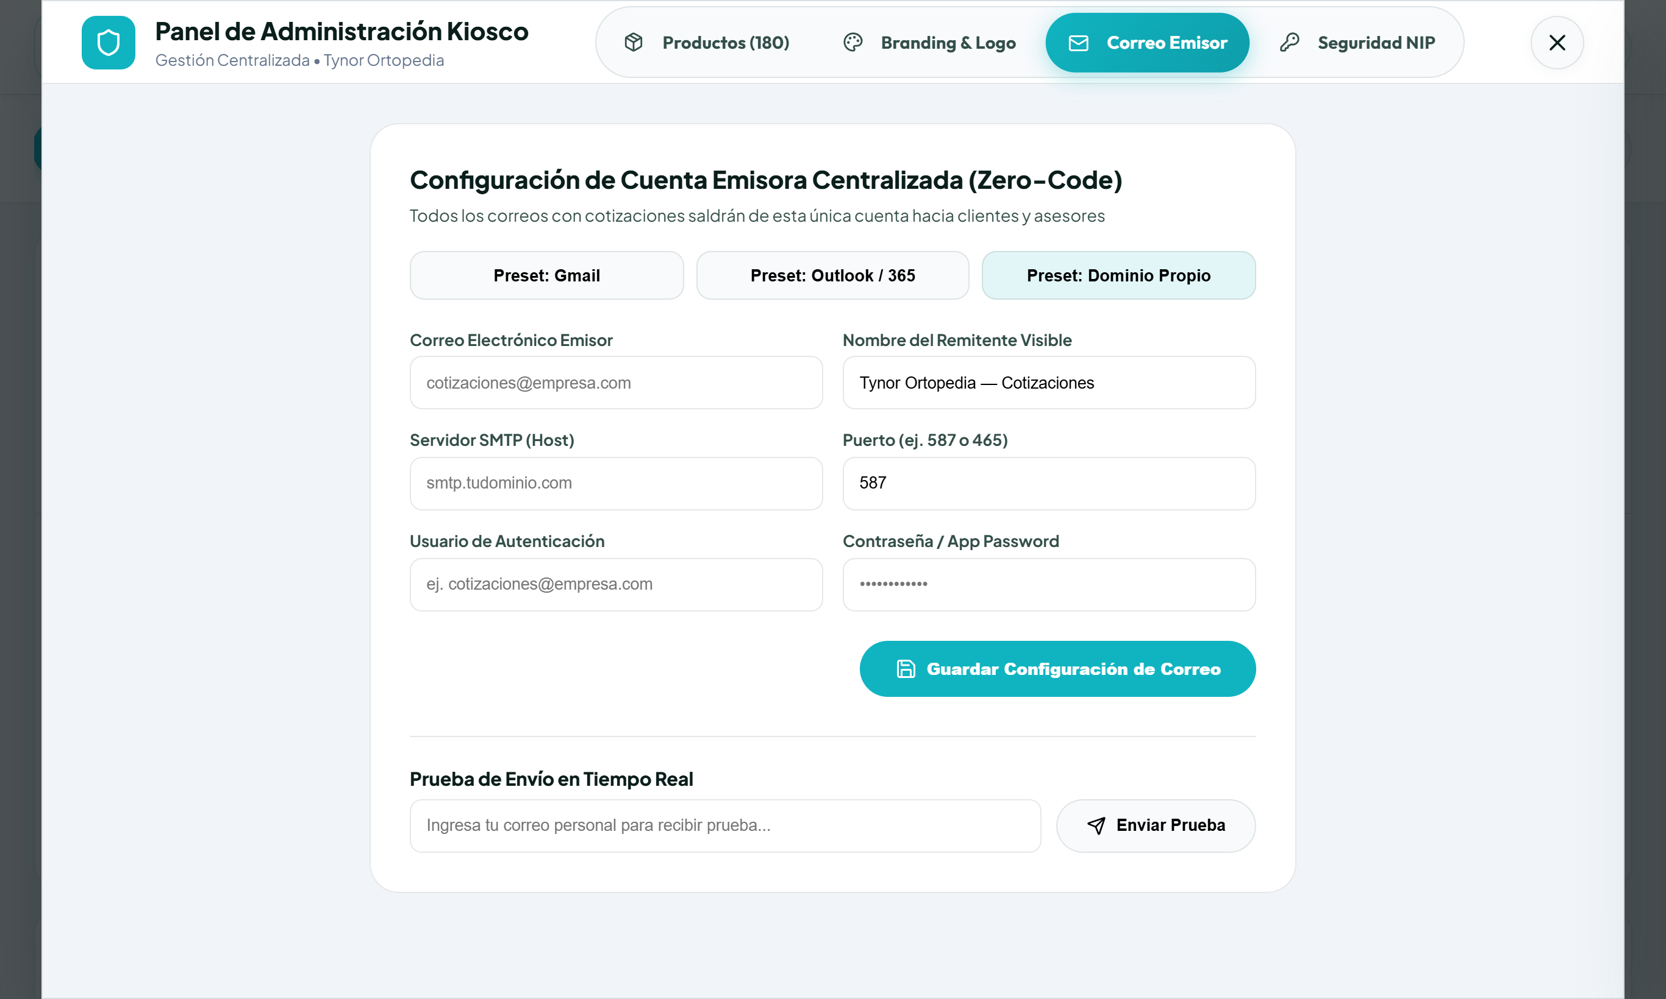
Fig. 8.5. Configuración de Pasarela SMTP y Prueba de Envío en Vivo
Parámetros de configuración del servidor SMTP:
Campo / Botón | Descripción y Valores Recomendados
Preset: Gmail | Configura Host smtp.gmail.com y Puerto 465 (SSL). Requiere utilizar una 'Contraseña de Aplicación' de 16 dígitos generada en la cuenta de Google.
Preset: Outlook / 365 | Configura Host smtp.office365.com y Puerto 587 (TLS).
Preset: Dominio Propio | Para servidores corporativos (ej. HostGator, cPanel, Webmail). Ejemplo: Host gator2006.hostgator.com, Puerto 465.
Correo Electrónico Emisor | Dirección de correo remitente oficial (ej. igalvez@tynor.com.mx o cotizaciones@tynor.com.mx).
Nombre del Remitente Visible | Nombre formal que aparecerá en la bandeja de entrada del cliente (ej. 'Tynor Ortopedia — Cotizaciones Oficiales').
Servidor SMTP (Host) | Dirección del servidor saliente proporcionada por su proveedor de hosting.
Puerto SMTP | 465 para conexiones seguras SSL (recomendado) o 587 para TLS/STARTTLS.
Usuario de Autenticación | Dirección de correo completa o usuario de la cuenta emisora.
Contraseña / App Password | Contraseña del correo corporativo o contraseña de aplicación segura.
Prueba de Envío en Tiempo Real | Campo para escribir un correo de prueba (ej. prueba@gmail.com) y botón 'Enviar Prueba'. Valida inmediatamente si la conexión y autenticación son exitosas antes de guardar.
Botón 'Guardar Configuración' | Almacena los parámetros SMTP de forma segura y encriptada en el sistema.

8.6 Seguridad y Actualización de NIP Maestro (Pestaña 'Seguridad NIP')
La pestaña 'Seguridad NIP' permite cambiar el nombre de usuario y el código NIP maestro para garantizar la protección del quiosco. Cualquier cambio requiere verificar primero el NIP actual en vigencia (predeterminado: 9824).
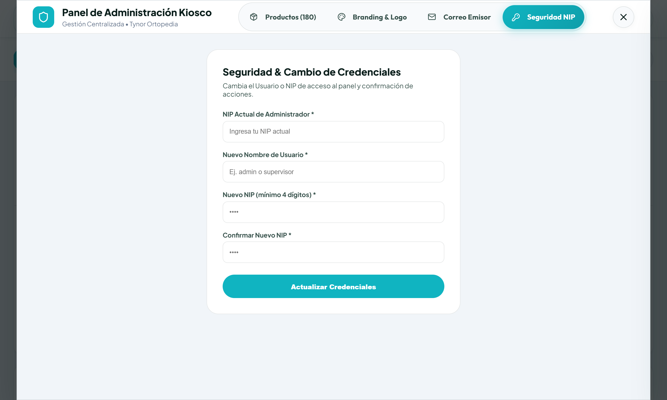
Fig. 8.6. Módulo de Seguridad: Cambio de NIP y Credenciales
Procedimiento para actualizar el NIP de acceso:
Paso / Campo | Instrucciones de Configuración
1. NIP Actual de Seguridad | Obligatorio. Ingrese el NIP vigente (por defecto 9824) para autorizar la modificación.
2. Nuevo Usuario Administrador | Defina el nombre de usuario deseado (ej. admin o supervisor).
3. Nuevo NIP de Acceso | Capture el nuevo código numérico (debe contener un mínimo de 4 dígitos).
4. Confirmación de Nuevo NIP | Vuelva a teclear el nuevo código para asegurar su coincidencia exacta.
5. Botón 'Actualizar Credenciales' | Aplica el nuevo NIP de inmediato. A partir de ese momento, todas las acciones críticas y accesos requerirán el nuevo código.

9. Preguntas Frecuentes y Soporte Técnico
Situación / Pregunta | Solución / Procedimiento Recomendado
¿Cuál es la contraseña predeterminada del quiosco? | El usuario por defecto es 'admin' y el NIP oficial es '9824'. Se ingresa mediante un triple clic o pulsación continua de 2.5s sobre el logotipo Tynor.
¿Cómo actualizo el precio de un producto que tiene diferente tarifa por medida? | Ingrese al Panel de Administrador con el NIP 9824, busque el código del producto, pulse 'Editar' y en la sección 'Precios Específicos por Medida / Talla' capture el importe de cada talla.
¿Qué sucede si un cliente no tiene lector de QR? | El cliente puede abrir el navegador en su smartphone y teclear el enlace directo o el asesor puede seleccionar la opción 'Mandar a Correo' desde la lista de deseos.
¿Cómo se garantiza que el quiosco funcione sin conexión a internet? | El sistema está construido como Progressive Web App (PWA) con Service Worker activo. La totalidad del catálogo de 180 productos y las imágenes se almacenan en caché local para navegación continua.
¿Dónde se contacta a soporte técnico? | Para asistencia técnica, actualización de listas de precios o soporte de infraestructura, comuníquese con el Departamento de TI de Mexortho / Tynor México.

Tynor Ortopedia México — Dirección de Tecnología y Operaciones Comerciales
Catálogo Médico Digital v2.0 • Todos los derechos reservados © 2026

